Huisstijl

Alle officiële communicatie van **4S** dient deze huisstijl te gebruiken.

# Naamvoering

We zijn begonnen als ‘Script Serpents Software’ en nu ‘Script Serpents Sports Software’, maar we voeren altijd onze afkorting: 4S in officiële communicatie.

# Logo

Er zijn drie variaties op het logo:

|  |  |  |
| --- | --- | --- |
| RGB | Monotoon Donker-op-licht | Monotoon Licht-op-donker |
|  |  |  |

## Gebruik van het Logo

* Het is niet toegestaan het logo op welke manier dan ook aan te passen.
* Gebruik een logo dat het best zichtbaar is op de gegeven achtergrond
* Plaats het logo nooit bovenop een foto, maar altijd op een egale kleur
* Het logo wordt het liefst rechtsboven geplaatst. Als dit niet mogelijk is (bijvoorbeeld in een e-mail handtekening) plaats het logo dan in de tekstregel (links bij een e-mail handtekening).
* Het in het logo gebruikte lettertype (Monoton) voor de letter ‘S’ wordt nergens anders gebruikt.

# Kleuren

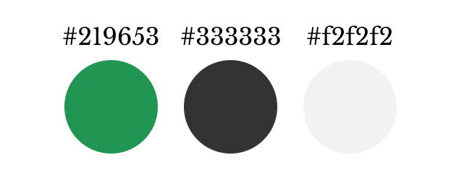

# Typografie

Over het algemeen gebruiken we het lettertype ‘Roboto’ voor doorlopende tekst. Voor koppen wordt ‘Libre Baskerville Regular’ als lettertype gebruikt.

Tekst volgt direct na een kop, zonder daartussen een witregel.

Hieronder volgen enkele voorbeelden van koppen met direct daaronder tekst.

## Tweede kop

### Lorem ipsum dolor sit amet, consectetur adipiscing elit. Praesent neque tortor, congue vel ex eget, accumsan tincidunt lorem. Nam at tempor urna.

### Derde kop

Mauris faucibus egestas arcu, vel auctor leo eleifend a. Maecenas dignissim orci in lectus ultrices eleifend. Duis leo elit, viverra eu tortor vitae, bibendum ultrices nisi.

#### Vierde kop

In quis egestas orci. Duis ut ullamcorper sapien. Duis tempus dignissim fermentum.